**МБОУ «Ишхой-Юртовская СШ»**

**Отчёт**

работы, педагога-организатора по ДНВиР МБОУ «Ишхой-Юртовская СШ..» Гудермесского муниципального района, в рамках реализации протокольного поручения Главы ЧР Р.А. Кадырова № 01-81 от 19.11.2012 года о Единой Концепции по духовно – нравственному воспитанию и развитию подрастающего поколения, за **октябрь** месяц 2015 года.

О проведении мероприятий, в рамках реализации Единой Концепции по духовно – нравственному воспитанию и развитию учащихся, посвящённых Дню рождения главы ЧР – **Р.А. Кадырова.** Лекция на тему: **«Достойный сын своего отца. Новые вехи в истории возрождения Чеченской Республики»**

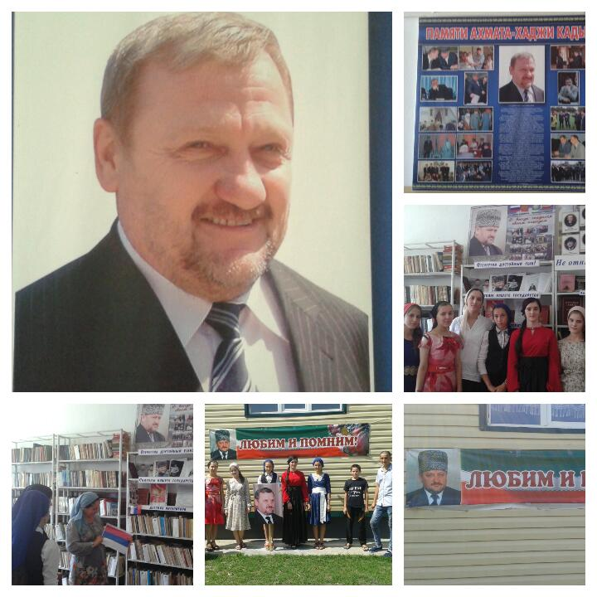

В рамках реализации Единой Концепции по духовно – нравственному воспитанию и развитию подрастающего поколения, с целью формирования у учащихся духовных и гражданско – патриотических качеств на примере главы ЧР, **03.10.2016 года,** среди учащихся 5 – 11 классов проведены плановые мероприятия, беседы и лекции на тему: **«Достойный сын своего отца. Новые вехи в истории возрождения Чеченской Республики».** Согласно закону Всевышнего Аллаха (Свят Он и Велик), каждый народ в определённые периоды своего исторического пути получает по Его воле народных героев, вождей и гуманистов, ведущих свой народ, свою страну к лучшему будущему. Одним из таких личностей, объединивших в себе все перечисленные качества: героизм, гуманизм и объективное видение ситуации, был наш современник первый Президент ЧР Ахмат – Хаджи Кадыров, дело которого продолжает достойный сын своего отца и своего народа – **Р.А. Кадыров.**

За заслуги перед Отечеством Р.А. Кадыров награждён многими Государственными, общественными и ведомственными наградами. Недавно глава ЧР Рамзан Ахматович Кадыров отметил, что Чеченская Республика и её народ перешли от процесса возрождения, к процессу обновления и развития. При этом, глава динамично развивающегося региона, указал основные направления усиления работы и определил приоритеты на этом пути. Одним из них является усиление духовно – нравственного воспитания молодёжи в духе толерантности и укрепления межнациональных и межконфессиальных связей.

**Педагог – организатор по ДНВиР: _______________Байтукаев Т.А.**